Цибулева муха – небезпека для урожаю.

Ця невелика комаха — найбільш поширений шкідник цибулі й часнику, і помітити його не настільки вже й легко. Тому кожен повинен знати, як виглядає цибулева муха і які засоби необхідні для успішної боротьби з нею.
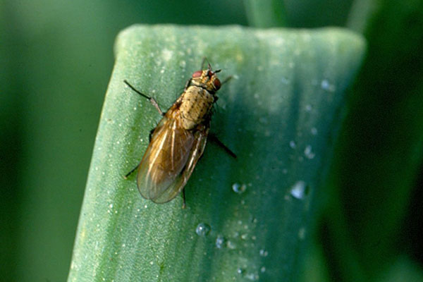
Доросла комаха є безпечною для культурних рослин, оскільки живиться нектаром і пилком дикорослих рослин. А ось личинки цибулевої мухи є шкідливими. Ця комаха, яка завдовжки 6-8мм, відрізняється лише попелястим забарвленням, яке часто дозволяє їй залишатися непоміченою на тлі підсохлого ґрунту.
Самка відкладає яйця на листя цибулі і часнику, у ґрунт поруч з ними, кожна особина здатна відкласти від 40 до 60 яєць. Розвиток яєць, залежно від погодних умов, триває від 3 до 8 діб, а потім з'являються личинки, які за відведені їм 12-20 діб встигають знищити цибулину цілком. Після того як личинки стануть лялечками, вилетить наступне покоління мух, і все повториться знову. У середній смузі протягом літа відбуваються два вильоти цибулевої мухи.
Цибуля, уражена цибулевою мухою, гниє, сохне, жовтіє і є не придатною для подальшого вирощування, та зберігання. Рослини цибулі, пошкоджені цибулевою мухою, видають неприємний запах гниття, що особливо відчувається під час розпушування ґрунту поряд з ними. Важливо не забувати про профілактичні обробки ґрунту і посадковий матеріал, які захистять ваш город від появи цього шкідника.
Сівозміна — найбільш вірний засіб, що дозволяє уникнути появи стійкої популяції цибулевої мухи на вашій ділянці. Глибоке перекопування і розпушування ґрунту — ще одна корисна звичка. Мухи не полюбляють відкладати яйця у пухкий ґрунт, тому розпушувати міжряддя треба щотижня або після поливів. А щоб комахам не було де перезимувати і вони загинули, восени неодмінно глибоко потрібно перекопати грядки.
Перш ніж посадити, ретельно потрібно перевірити усю сіянку — забрати які зіпсовані, з м'яким або пошкодженим денцем. Потім замочити цибулинки на 15-20 хвилин у рожевому розчині марганцівки, ретельно просушити і лише після цього висаджувати рослини.
Посадка цибулі
Цибулю і моркву бажано садити поруч (на одній гряді, чергуючи рядки, або на сусідніх грядках) — вони взаємно відлякують своїм запахом цибулеву і морквяну муху.
Препарати від цибулевої мухи
Якщо боротьба з цибулевою мухою народними засобами не принесла результатів, тоді треба переходити до хімічних препаратів.
Обробітки пестицидами слід проводити в тиху безвітряну погоду в ранішні та вечірні години і суворо дотримуватись правил техніки безпеки та санітарно-гігієнічних вимог ДСП 8.8.1.
Цибуля і часник, як і інші зелені культури, накопичують інсектициди при неправильному або занадто частому їх застосуванні та можуть стати непридатними до вживання у їжу. Тому рекомендовано використовувати інсектициди вказані в «Переліку пестицидів і агрохімікатів , дозволених до використання в Україні». У садових магазинах, вибираючи, чим обробляти грядки від цибулевої мухи, зверніть увагу на такі препарати, як Актара, Актелік, Маврік, Енжіо, та ін. Усі вони застосовуються у період вегетації і можуть за необхідності вноситися повторно.
Інсектициди не можна застосовувати на цибулі, яка вирощується на перо, а також важливо пам'ятати, що вони не володіють вибірковою дією і можуть знищити не лише комах-шкідників, але й запилювачів саду.
Засобів боротьби з цибулевою мухою чимало, і більшість з них є цілком доступними та дієвими. Тому не дайте підступному шкіднику знищити ваш урожай, а дійте на випередження.

Підготувала провідний фахівець
ГУ Держпродспоживслужби
в Івано- Франківській області Голембйовська К.П.

